非线性电阻电路分析
一、是非题
1.非线性电阻的电流增加k倍，则电压也增加k倍。
2.单调型非线性电阻，随着电压升高，动态电阻也增加。
3.非线性电阻电路小信号分析法的实质是将工作点附近的非线性伏安特性线性化。
4.半导体二极管电路模型是单调型非线性电阻，不属电压控制型、电流控制型。
5.不论非线性电阻或线性电阻串联，总功率等于各元件功率之和，总电压等于各元件电压之和。

答案部分
1.答案(−)2.答案(−)3.答案(+)
4.答案(−)5.答案(+)

二、单项选择题
1.影响非线性电阻阻值变化的因素主要是
(A)时间 (B)温度 (C)电压或电流
2.双向性非线性电阻的伏安特性曲线为
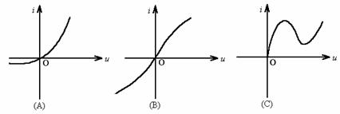
3.有关非线性电阻电路的正确概念应是
(A)不同类型的非线性电阻其动态电阻定义不同
(B)单向型非线性电阻不具有单调型电阻性质
(C)非线性电阻可能在有关电压下具有多个电流值
(D)非线性电阻电路功率不守恒
4.图示非线性电阻伏安特性曲线中的BC段对应于下列哪个等效电路？
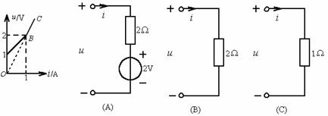

5.与图示非线性电阻伏安特性曲线AB段对应的等效电路是
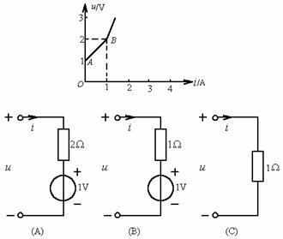
答案部分
1.答案(C)2.答案(B)3.答案(C)
4.答案(B)5.答案(B)

三、填空题
1.非线性电阻元件的性质一般用__________来表示。
2.图示电路中的理想二极管，流过的电流I为_______A。
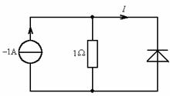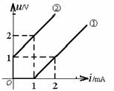
3.右上图示曲线①和②为非线性电阻R₁和R₂的伏安特性曲线。试画出R₁、R₂并联后的等效伏安特性。
4.图示隧道二极管伏安特性曲线，试分析i_{S}=4mA、i_{S}=1mA、i_{S}=−2mA三种情况下，隧道二极管的工作点。i_{S}=4mA时____，i_{S}=1mA时_____，i_{S}=−2mA时____。
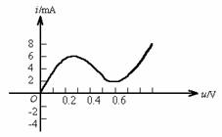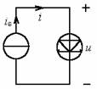
6.理想二极管伏安特性曲线如图(b)折线所示，试绘出图(a)所示网络的伏安特性曲线。
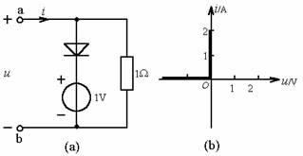

答案部分
1.答案伏安特性曲线
2.答案−1
3.答案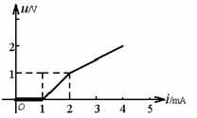
4.答案当i_{S}=4mA时，有三个工作点
u=0.1Vu=0.35Vu=0.7V
i_{S}=1mA时，有一个工作点
u=0.05V
i_{S}=−2mA时，无工作点
6.答案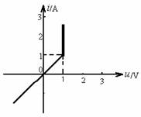

四、计算题
1.试求图示伏安特性曲线AB、BC、CD段的动态电阻。
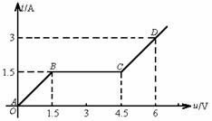
2.试定性画出一个具有“负阻”的非线性电阻的伏安特性曲线，并指出具有“负阻”的曲线段。
3.电路如图(a)所示，非线性电阻R₂的伏安曲线如图(b)所示。设u=8V，试求i₁、i₂、i。
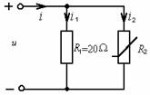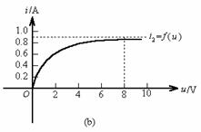
(a)
4.已知非线性电阻伏安特性曲线u₁=f(i)和负载线如图所示。试画出与此相对应的一个电路模型。
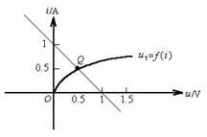
5.电路如图(a)所示，其中非线性电阻伏安特性曲线如图(b)所示，试求各元件上电压、电流和功率。

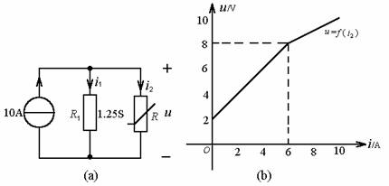
6.电路如图(a)所示，网络A伏安特性曲线如图(b)所示。试求u和i。
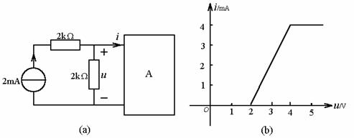
7.含理想二极管的电路如图(a)所示，理想二极管的伏安特性曲线如图(b)折线所示，试求：u及i。
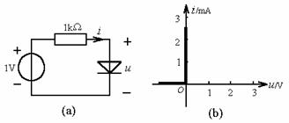
8.图示电路，非线性电阻R的伏安特性为u=i²。试求i为正值时的u和i₁。
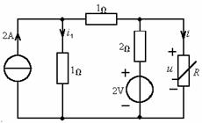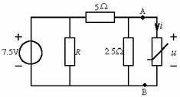
9.右上图示电路，非线性电阻伏安特性i=2u²(u>0)。试求u和i。
11.图(a)所示电路中，R=2Ω，非线性电阻R₁、R₂伏安曲线分别如图(b)、(c)所示。试求u_{S}=1V及u_{S}=6V时的电压u。
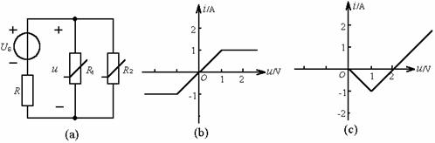
12.非线性电阻电路如图所示，其中非线性电阻为流控型，其伏安特性，试求。
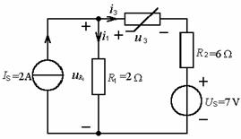
答案部分
1.答案AB段R_{d}=1Ω，BC段R_{d}=∞，CD段R_{d}=1
2.答案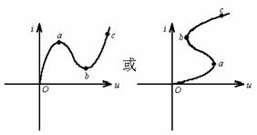
曲线ab段
3.答案由伏安曲线u=8V时
i₂=0.9A，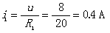
i=i₁+i₂=0.9+0.4=1.3A
4.答案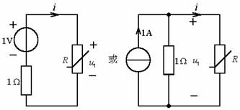
5.答案i₁+i₂=10i₁=1.25u得i₂=10−1.25u
直线方程与曲线交于Q点。i₂=3.5Au=5VR消耗的功率P₁=ui₂=5×3.5W=16.5W
R₁消耗的功率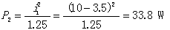
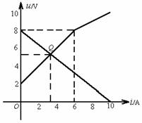
6.答案化简A网络左面电路
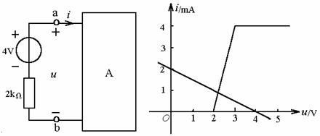
U =4−2×10³i交点u =2.22V i=0.8mA
7.答案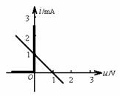
负载线：u =1−10³u =0，i=1mA
8.答案非线性电阻左面戴维南等效电路
u_{OC}=2VR₀=1Ω
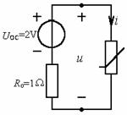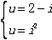
i=1A（舍−2A） u=i²=1V i₁==1.5A
9.答案AB左面戴维南等效电路
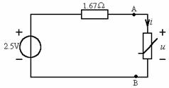
u=2.5−1.67i=2.5−1.67×2u² 解得u=0.73Vi=1.07A
11.答案并联曲线
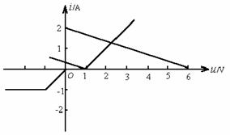
u_{S} =1V时直线方程u=1−2i，u=1V
u_{S} =6V时直线方程u=6−2i，u=2V
12.答案由KCL、KVL得i₃=I_{S}−i₁
得=10.8V或5.17V

